高一（上）地理课堂填图 2014.11.14

1、填空七个气压带六个风带
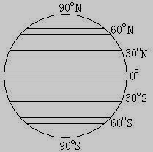
2、世界气候类型图
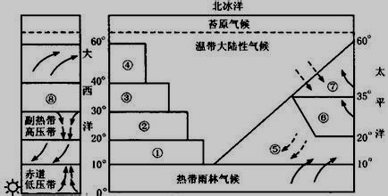

高一（上）地理课堂填图 2014.11.14

1、填空七个气压带六个风带
2、世界气候类型图

